Materiaaleja SUUNTA-ryhmätoiminnan tueksi

Tähän tiedostoon on koottu SUUNTA-ryhmien toiminnassa hyödynnettäväksi soveltuvia materiaaleja. Materiaalit on kehitetty SUUNTA – Nuorten vanhempien suunta työelämään -hankkeessa. Hanke toteutettiin 2015–2017 Euroopan sosiaalirahaston rahoittamana Jyväskylän ammattikorkeakoulun, Nuorten Ystävien ja Jyvälän setlementin toimesta.

Materiaaleja voi hyödyntää ei-kaupalliseen käyttöön sellaisenaan tai muokata kunkin ryhmän tarpeita vastaaviksi. Materiaaleissa on säilytettävä tiedoston alatunnisteeseen sijoitetut logot. Tästä tiedostosta löytyvää kuvitusmateriaalia saa hyödyntää myös muissa SUUNTA-ryhmien toteuttamiseen liittyvissä materiaaleissa.

Materiaalit:
- Infokirje SUUNTA-ryhmäläisille
- Lastenhoitosopimus
- Alkuhaastattelurunko
- Loppuhaastattelurunko
- Todistus suunta-ryhmään osallistumisesta
- SUUNTA-ryhmän ohjaamisen raportointipohja
- SUUNTA -ryhmän ohjelmarunko
- SUUNTA -ryhmän osallistumisen seurantalomake

Lisätietoja: Asiantuntija Kaisa Malinen, kaisa.malinen@jamk.fi

INFOKIRJE SUUNTA-RYHMÄLÄISILLE
päivämäärä
Hei

Sinut on valittu paikkakunnan tai organisaation nimi Suunta-ryhmään, onnittelut!

Käynnistämme ryhmän viikonpäivä, päivämäärä, kellonaika paikka: osoite ja mahdolliset tarkemmat ohjeet sijainnista. Aloitamme joka kerta nauttimalla yhdessä runsaan aamiaisen. Myös lastenhoito on järjestetty sitä tarvitseville.

Kahdella ensimmäisellä ryhmäkerralla suunnittelemme yhdessä ryhmän toiminnan – ryhmän jäsenenä voit siis itse vaikuttaa toiminnan sisältöihin. Alkuhaastatteluissa nousi esiin esimerkiksi kasvatukseen, ravintoon, oppisopimuksiin ja omaan hyvinvointiin liittyviä tarpeita.

Ryhmää ohjaavat ohjaajien nimet ja organisaatiot. Lisäksi kutsumme ryhmään vierailijoita ryhmäläisten toiveiden mukaisesti. Kokoonnumme minä viikonpäivänä ja mihin päivämäärään asti.

Lämpimästi tervetuloa mukaan ryhmään!
ohjaajien nimet ja yhteystiedot

Ps. Jos et pääsekään osallistumaan ryhmään, ilmoitathan siitä mahdollisimman pian ryhmän ohjaajille (yhteystiedot edellä). Muussa tapauksessa: nähdään pian!

LASTENHOITOSOPIMUS

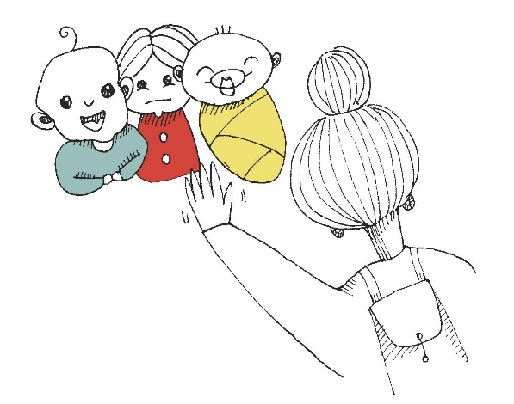
SUUNTA-ryhmään liittyvää lastenhoitoa koskeva sopimus

SUUNTA-ryhmään liittyen vanhemmilla on mahdollisuus hyödyntää lastenhoitopalvelua ryhmätoiminnan aikana.
Lastenhoitajana toimii (lastenhoitajan/-hoitajien nimi/nimet)
Lapset ovat lastenhoidon ajan vanhempiensa vastuulla ja vanhempiensa vakuutusten piirissä. SUUNTA-ryhmän järjestäjä ei vakuuta lapsia lastenhoidon ajalta.

___________________________________

päivämäärä, vanhemman allekirjoitus ja nimenselvennys

ALKUHAASTATTELURUNKO

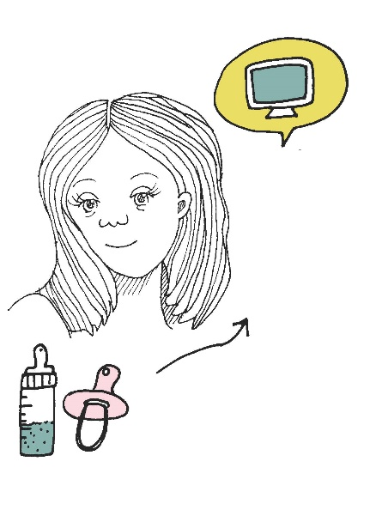
ALKUHAASTATTELU: SUUNTA-RYHMÄT

Ryhmäläisen nimi:_________________________________
Haastattelevien ohjaajien nimet:
________________________________________________
________________________________________________

ALOITUS
- Esittäytyminen, ryhmien yleisesittely, yhteystiedot

- (Virittäytyminen esim. Mielenterveys voimavaraksi -kuvakorttien avulla). Mitä päivääsi on tänään kuulunut? (Millaisen kortin valitsisit kuvaamaan tunnetilaasi?) Millä fiiliksellä tulit?

TEEMA 1: OPISKELU- JA TYÖHISTORIA
- Kertoisitko opiskelu- ja työhistoriastasi?

TEEMA 2: ELÄMÄNTILANNE
- Millainen elämäntilanteesi on tällä hetkellä?

TEEMA 3: TULEVAISUUDEN TOIVEET
- Sinun unelmasi/toiveesi työhön tai opiskeluun liittyen?

TEEMA 4: SUUNTA-RYHMÄ
- Kuvaile itseäsi, millainen olet. Kerro myös, millainen olet ryhmän jäsenenä.

- Millaisia ajatuksia ryhmän aloittaminen sinussa herättää?

- Millainen ryhmätoiminta kiinnostaisi? Mitä ryhmässä olisi kiva tehdä?

- Mikä auttaisi sinua sitoutumaan ryhmään?

- Mikä voisi nousta mahdolliseksi esteeksi ja miten se voitettaisiin?

- (Ryhmän valinta: jos useita ryhmiä tarjolla samaan aikaan)

TEEMA 5: KÄYTÄNNÖN ASIAT
- Lastenhoito: Montako lasta sinulla on ja minkä ikäisiä? Tarvitsetko lastenhoitoapua ryhmäkerroille?

- Onko sinulla tai lapsellasi allergioita tai erityisruokavalioita?

- Millä kuljet ryhmätapaamisiin?

- Muuta /mitä haluaisit kysyä?

- Infot: ryhmäinfo, ryhmätila ja lastenhoitotila, mobiili-/someyhteydenpito (esim. WhatsApp)

LOPPUHAASTATTELURUNKO

LOPPUHAASTATTELU: SUUNTA-RYHMÄT

Ryhmäläisen nimi:_________________________________
Haastattelevien ohjaajien nimet:
________________________________________________
________________________________________________

ALOITUS
- (Virittäytyminen esim. Mielenterveys voimavaraksi -kuvakorttien avulla) Mitä päivääsi on tänään kuulunut? (Millaisen kortin valitsisit kuvaamaan tunnetilaasi?) Millä fiiliksellä tulit?

ELÄMÄNTILANNE
- Millainen tilanteesi on tällä hetkellä? Miten se on/onko muuttunut ryhmän aloituksesta?

PALAUTE RYHMÄSTÄ
- Mikä on mielestäsi ollut parasta ryhmässä? Entä huonointa/vähiten toimivaa?

- Mitkä asiat ovat estäneet ryhmätoimintoihin osallistumista sinun kohdallasi? Mitkä asiat ovat tukeneet?

- Miten Suunta-ryhmätoiminta on tukenut työhön tai opiskeluun liittyvän unelmasi/toiveesi toteutumista? (VRT. alkuhaastattelu)

TULEVAISUUS
- Tarvitsetko Suunta-työntekijöiden apua jatkosuunnitelmien tekemisessä tai -palveluihin hakeutumisessa?

- Oletko kiinnostunut toimimaan vertaisohjaajana uusissa Suunta-ryhmissä?

TODISTUS SUUNTA-RYHMÄÄN OSALLISTUMISESTA

TODISTUS

ryhmäläisen nimi

on osallistunut SUUNTA-ryhmätoimintaan
ajalla x.x. - x.x.xxxx, kerran viikossa X tuntia kerrallaan.

Ryhmissä on käsitelty hyvinvointiin, vanhemmuuteen, sosiaalisiin suhteisiin, opiskeluun ja työelämään liittyviä teemoja toiminnallisin ja keskustelevin menetelmin sekä tutustumiskäynnein.

paikka ja aika

_________________________________
ohjaajan nimi
ryhmänohjaaja
ohjaajan organisaatio

_________________________________
ohjaajan nimi
ryhmänohjaaja
ohjaajan organisaatio

SUUNTA-RYHMÄN OHJAAMISEN RAPORTOINTIPOHJA

SUUNTA-ryhmän ohjaamisen raportointipohja

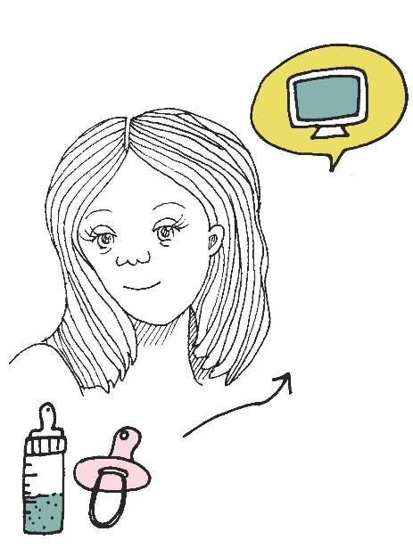
Ryhmän nimi:

Ryhmän kokoontumisajankohta:

Ryhmän ohjaajat:

Ryhmästä tiedottaminen ja asiakkaiden ohjautuminen ryhmään (esim. miten tiedotettiin, keitä olivat ohjaavat tahot, yhteistyökumppanit jne.)

Ryhmän muodostaminen (esim. alkuhaastattelujen sujuminen, ryhmäläisten valintakriteerit, infokirjeet ryhmäläisille, muuta tärkeää)

Ryhmän tavoitteet ja painopisteet (yhteiset ja yksilökohtaiset tavoitteet)

Ryhmäytyminen (esim. arvio ryhmäytymisestä, käytetyt menetelmät, ryhmäsopimus)

Ryhmän teemat, ajallinen kesto & tapaamisväli (voit hyödyntää myös esim. seuraavaa taulukkoa)

Ryhmä-kerta | Teema | Vierailijat /vierailut | Muuta tärkeää
Pvm, kellonaika

Ryhmässä käytetyt menetelmät ja ohjaustapa (esim. menetelmien kuvaus ja perustelut, ohjaajien työnjako, ohjauksessa käytetyt yhteistyökumppanit)

Ryhmän päättäminen (esim. arvio ryhmän päättämisestä, loppuhaastattelut, jatko-ohjaus/yhteistyökumppanit jne.)

Resurssit (kustannukset, käytetyt materiaalit, ruokailu, lastenhoito, apuvälineet, tilat jne.)

Toiminnan seuranta ja dokumentointi sekä palautteet/itse-arviointi

Digi-/mobiiliohjaus (esim. käytetyt menetelmät, tavoitteet, kokemukset jne.)

SUUNTA-RYHMÄN OHJELMARUNKO

SUUNTA-ryhmän ohjelmarunko
Esimerkki 1.
Ryhmäkerta | Aihe | Vierailijat/vierailut | Huomioitavaa
MA 6.3. klo 10-13 | Ryhmätoiminnan esittely ja tutustuminen, ohjelman suunnittelu,  ryhmän säännöt |  | Lomakkeet  Suunta-työkalu  Lastenhoidon ”säännöt” ja yhteisesti sovitut muut asiat
MA 20.3. klo 10-13 | Omat tavoitteet, voimavarat ja vahvuudet |  | Lomakkeet  Suunta-mittari  Ohjelman, sääntöjen yms. viimeistely
MA 3.4. klo 10-13 | Unelmien työ, osaaminen  CV- ja työnhakupaja | X.X., projektipäällikkö, opinto-ohjaaja  X.X., ura- ja opinto-ohjaaja | Oma tikku mukaan!!  Koulu- ja työtodistustiedot tai vanha cv
KE 5.4. klo  15-17 | Kehonhallinta, rentoutus
MA 10.4. klo  10-13 | Perhesuhteet | X.X., perhetyöntyötekijä
TI 11.4.  klo 9.30-11 | Oppilaitosvierailu | X.X.,  aikuiskoulutuksen opinto-ohjaaja | Tavataan suoraan XXlla. Lastenhoito järjestettävä itse
KE 19.4.  klo 15-17 | Vanhemmuus ja some | X.X., perheneuvolan työntekijä
MA 24.4.  klo 10-13 | Työnhakijan palvelut, mahdollisuudet | X.X., TE-toimiston asiantuntija  X.X., kaupungin työllisyysyksikön työntekijä | Kimppakyydit  klo 12-13, työkkärissä
TI 16.5.  klo 10-14 | Suunta-miitti, | Suunta-ryhmien yhteinen tapahtuma Jyväskylässä. | Yhteiskuljetus!  Lastenhoito järjestettävä itse
KE 31.5.  klo 15-17 | Mielen hyvinvointia | X.X. vieraana
MA 12.6.  klo 10-13 | Ryhmän päätöskekkerit

Esimerkki 2.
Ryhmä-kerta | Teema | Vierailijat /vierailut | Muuta tärkeää
Ke 28.9. | Ryhmätoiminnan esittely ja tutustuminen + ohjelman suunnittelu |  | Ryhmän säännöt
Ke 5.10. | Ohjelman suunnittelu jatkuu; voimavarapuu ja omien tavoitteiden miettimistä |  | Ryhmän sääntöjen ja ohjelman viimeistely
Ke 12.10. | Pidän huolta itsestäni – päivä Peurungassa | Ohjelma Peurungassa klo 9.30-15.30 (sisältää ruokailun ja kylpylän) | Lähtö kimppakyydillä klo 9; lastenhoito omin järjestelyin; ohjelmassa myös mittarin tulosten läpikäyntiä
Ke 19.10. | Vanhemmuus ja kasvatus | Psykologi X.X.– kysymykset ja toiveet ryhmäläisiltä etukäteen ohjaajien kautta! | Ohjaajista XXX mukana
Ke 26.10. | Perhesuhteet ja kasvatus | Neuvolan työntekijä X.X.– kysymykset ja toiveet ryhmäläisiltä etukäteen ohjaajien kautta! | Ohjaajista XXX mukana
Ke 2.11. | Parisuhde ja vanhemmuus | Neuvolan työntekijä X.X.– kysymykset ja toiveet ryhmäläisltä etukäteen ohjaajien kautta! | Ohjaajista XXX mukana
Ke 9.11. | Unelmieni työ: haaveita ja suunnitelmia
Ke 16.11. | Sosiaalinen tuki ja verkostot |  | Ohjaajista XXX mukana
Pe 18.11. | Suunta-ryhmien yhteinen  teemapäivä Jkl:ssä | Ohjelma Jkl:ssä klo 10-14 (sisältää brunssin ja kahvit) | Lähtö kimppakyydillä klo 9
Ke 23.11. | Ryhmäliikunta ja opastus lasten kanssa liikkumiseen; omien liikuntakokemusten läpikäyntiä | Liikuntaosuuden ohjaajana XX  Kuntokeskuksen työntekijä
Ke 30.11. | Oman osaamisen jakamista ja uusia harrastusmahdollisuuksia
Pe 2.12. | Pikkujoulut | Koskelan setlementti; toimintaa esitteli XX | Leikkejä/äiti-lapsi-ohjelmaa, nyyttikestit, vierailupaikan esittely
Ke 7.12. | Vierailut: Oppilaitos ja yritys | Oppilaitoksen henkilökuntaa  Vierailu: Yritys x | Lähtö kimppakyydillä kuntokeskukselta
Ke 14.12. | Ryhmän päättäminen ja yhteinen ruokailu | ”Rastit”, Suunta-työkalu /2. krt, ryhmäkertojen reflektointia | Yhteinen ruokailu lasten kanssa ravintolassa

SUUNTA-RYHMÄN OSALLISTUMISEN SEURANTALOMAKE
 | Pvm  Nimi |  |  |  |  |  |  |  |  |  |  |  |  |  |  | Allekirjoitus
1
2
3
4
5
6
7
8
9
10
SUUNTA-ryhmän osallistumisen seurantalomake

Päivämäärä, allekirjoitus ja nimenselvennys:

___________________________________

Ryhmänohjaaja

___________________________________

Ryhmänohjaaja

